## 保正

## 算例：二维Sedov

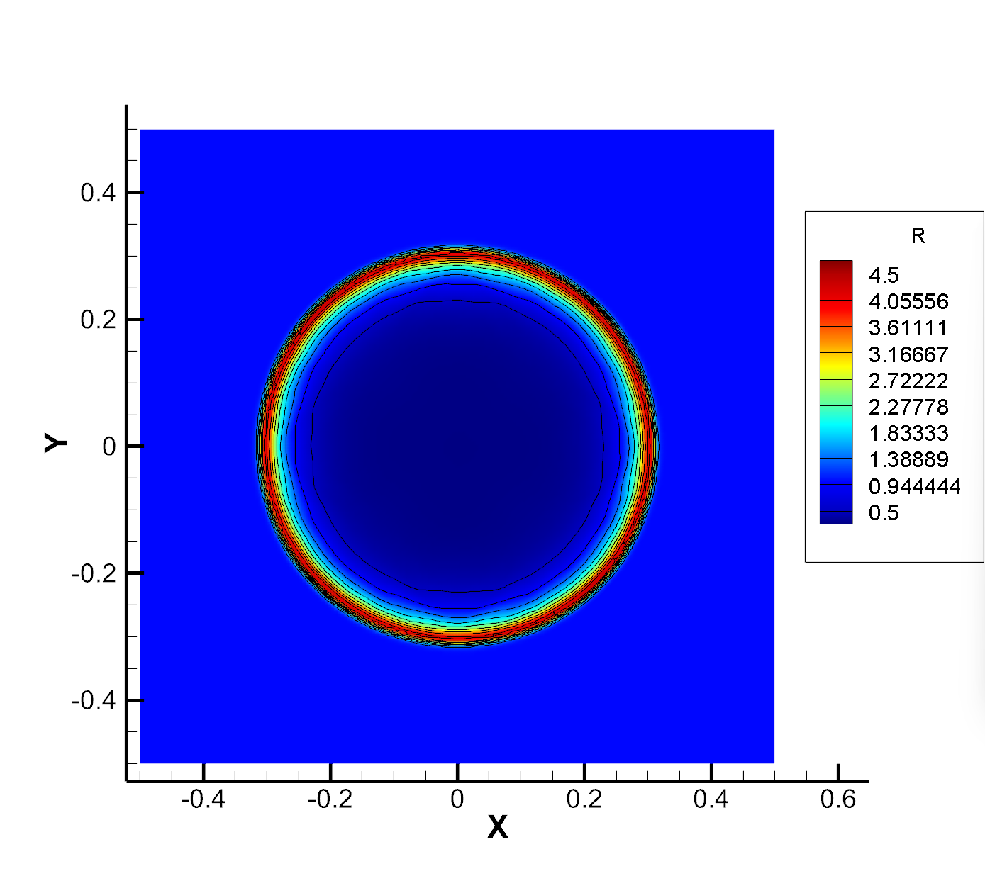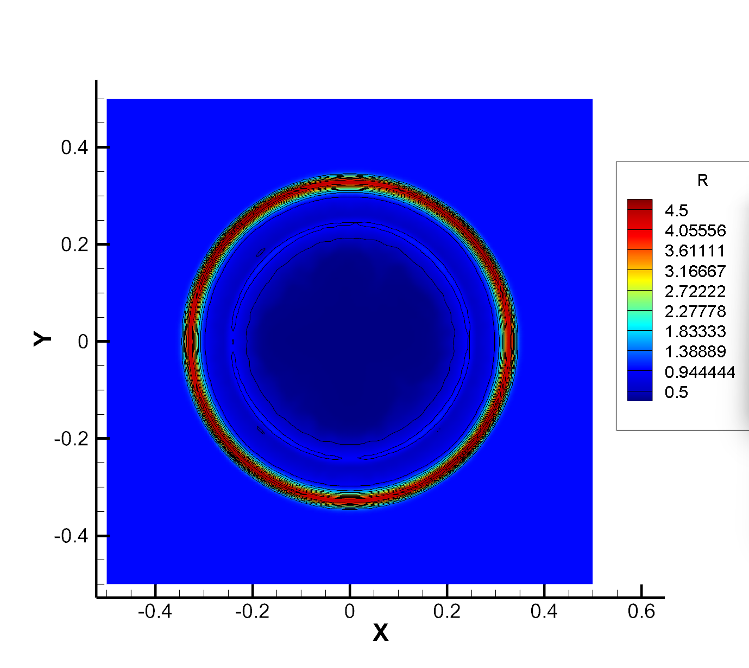

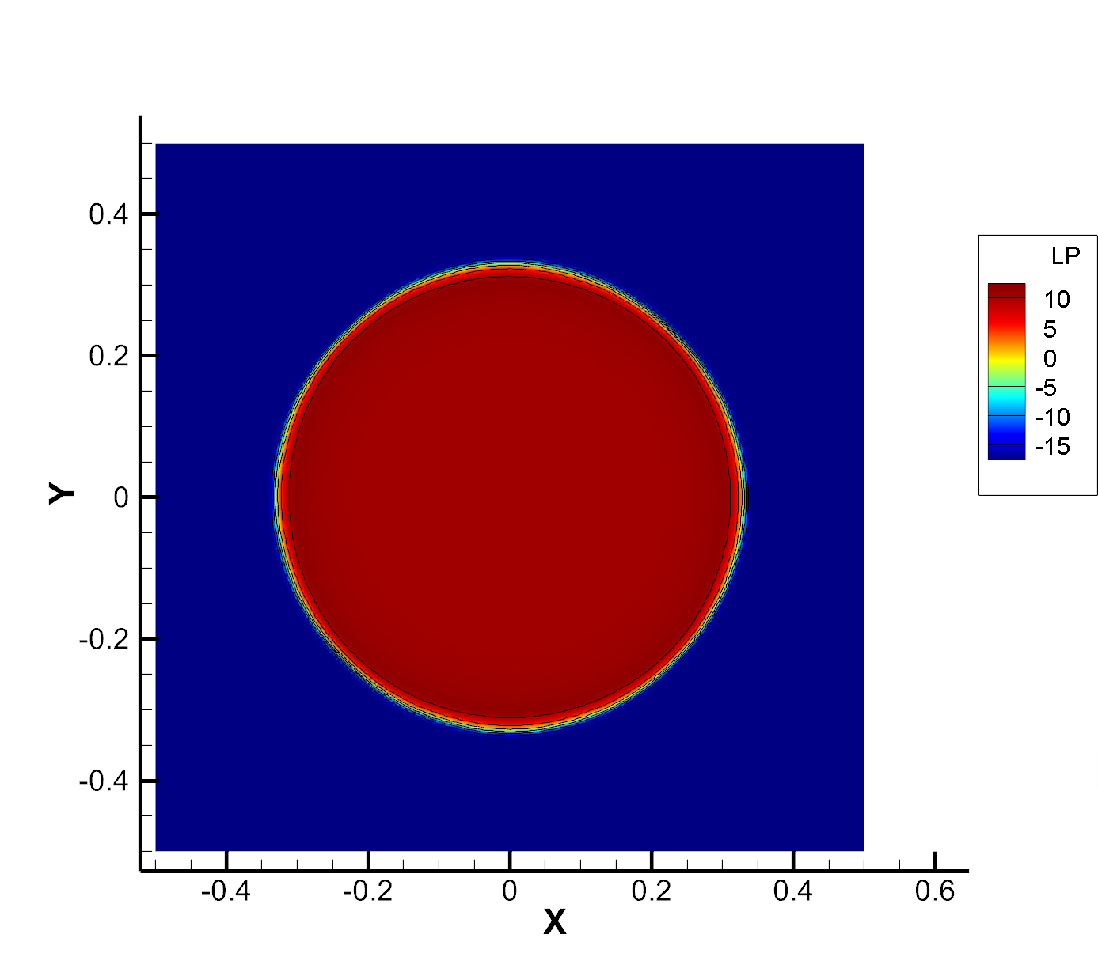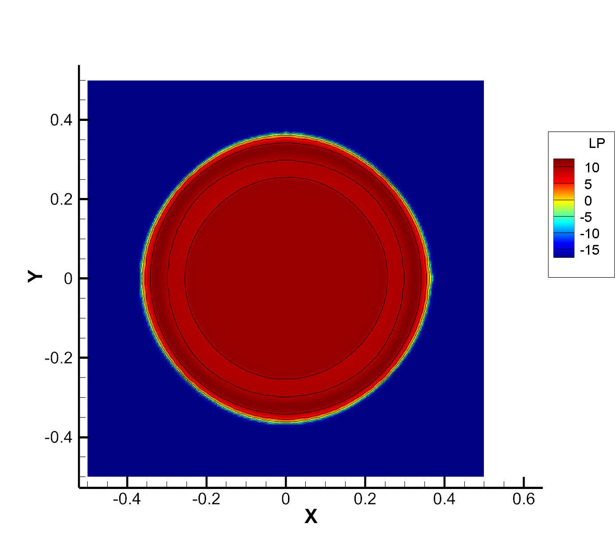

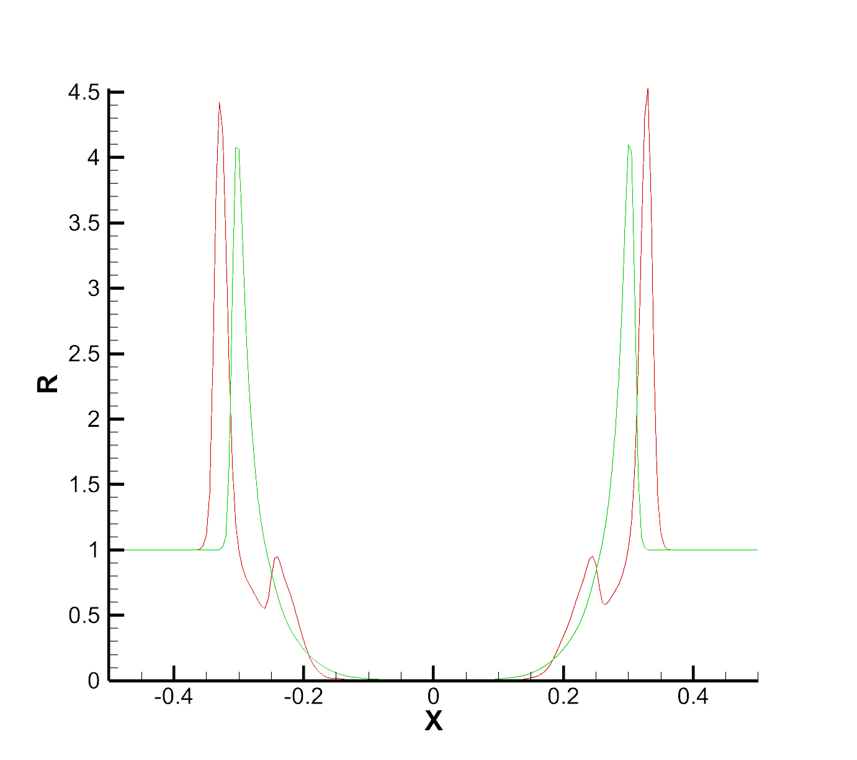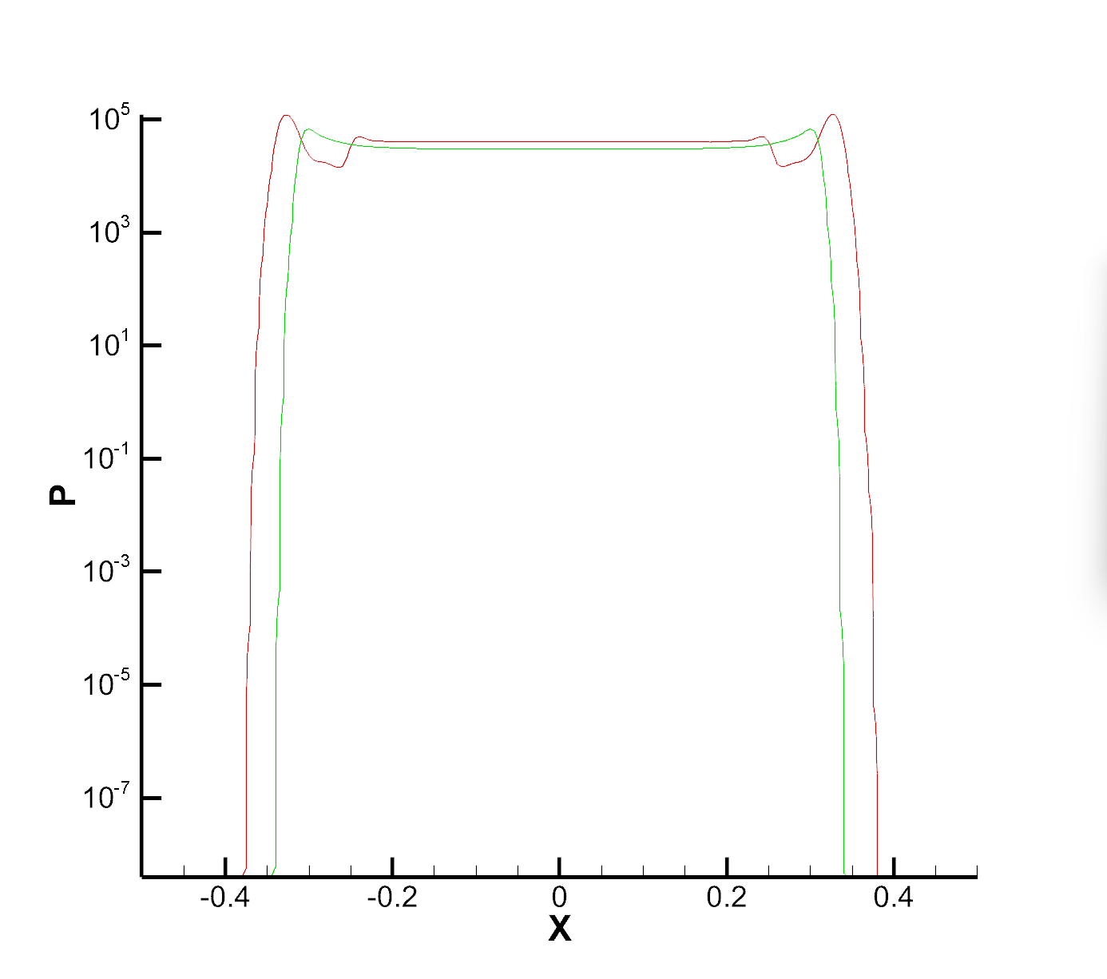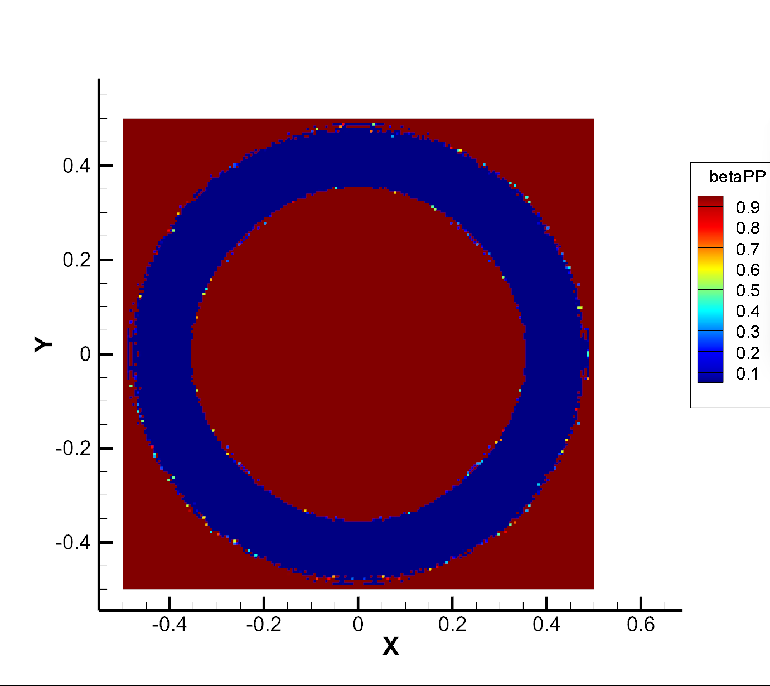

时间步分别为：，计算到

观察：

大时间步，激波位置差别较大；低密度区不对称很严重。

目前遇到的问题：

* 收敛困难：内迭代采用CFL逐步增大启动，且最高2；CFL增大会导致迭代发散
* 残差压缩过程只在前几步出现（不持续发生）
* 一维对等：计算遇到红玉问题（多层）/重构奇异问题（单层）
  + 多层改变黎曼求解器，依然存在y速度异常的现象；改为0阶计算无问题

## 算例：Ma2000射流

条件一样，而采用方形网格试算

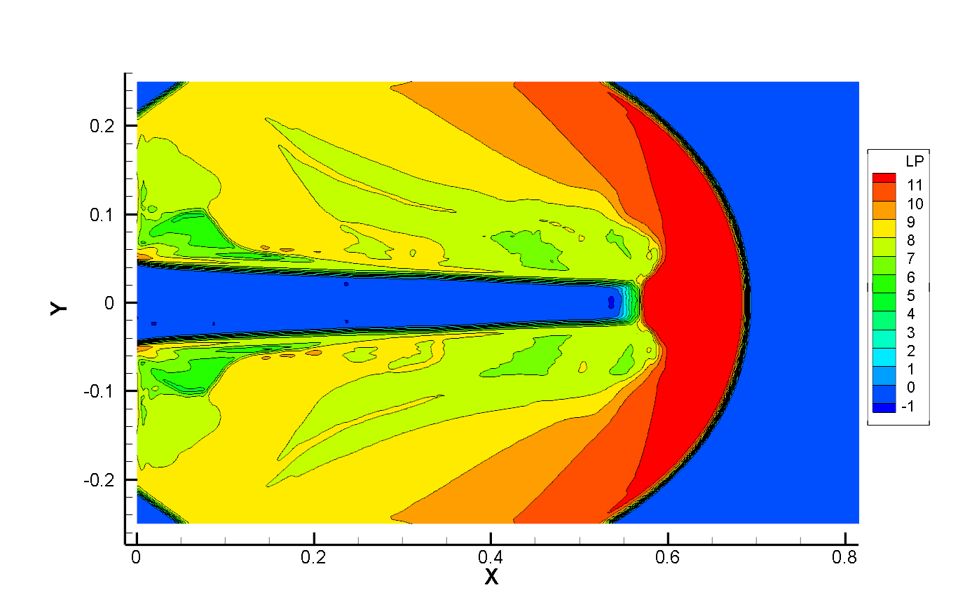

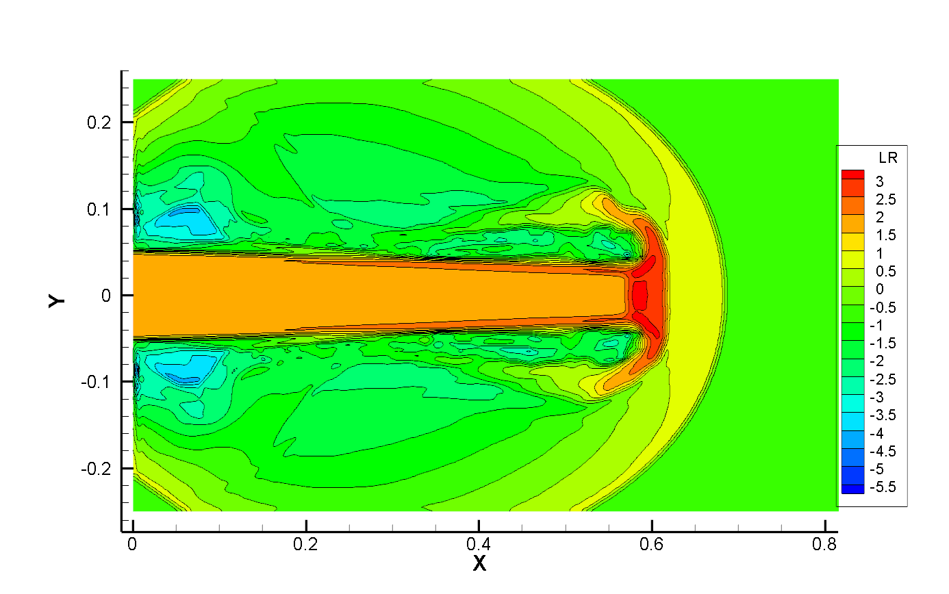

问题：

* 强接触间断、强激波附近收敛极其困难，出现很多局部震荡
* 左侧非射流部分的入口条件有些问题